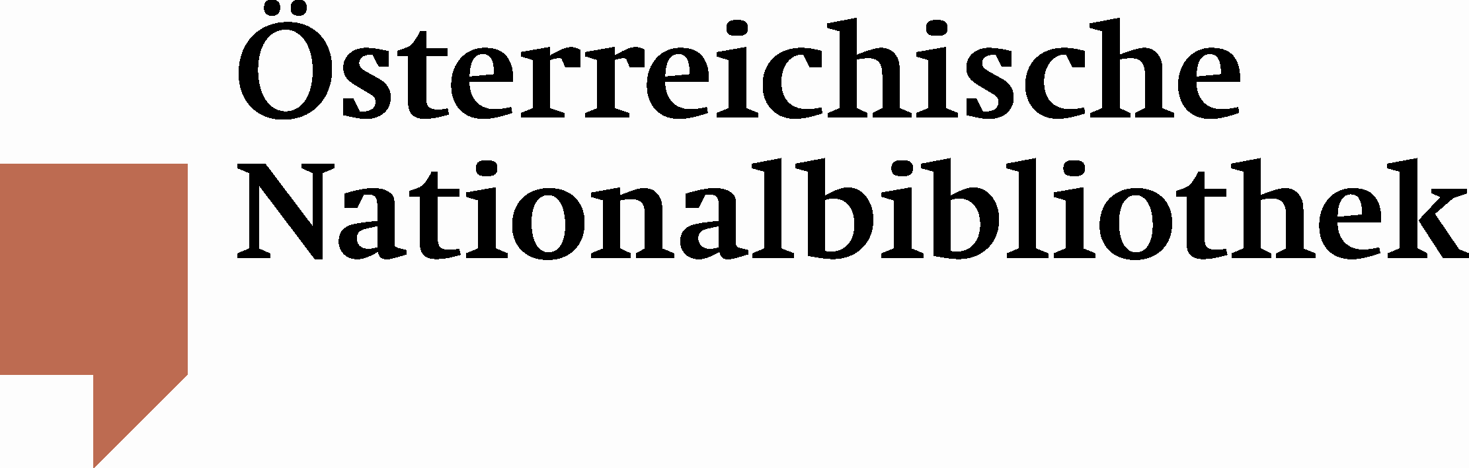
Österreichische Nationalbibliothek erzielt Rekordergebnis bei Besuchern
Utl.: Größte Bibliothek des Landes verzeichnet 2010 massive Steigerung der Besucherzahlen in Lesesälen und Museen

Die Österreichische Nationalbibliothek konnte im Jahr 2010 mit insgesamt 509.086 BesucherInnen die erfolgreichste Bilanz seit der Einführung der Vollrechtsfähigkeit erzielen. Lesesäle und Museen erreichten mit den Ergebnissen die höchste BesucherInnenzahl seit 2002. 283.791 BenützerInnen konnten in den Lesesälen verzeichnet werden. Gegenüber
2009 eine Steigerung von 7,4%. 225.295 Personen besuchten die musealen Bereiche der Österreichischen Nationalbibliothek – eine außergewöhnlich hohe Steigerung von 13,9% im Vergleich zum Vorjahr.
„Mit diesen äußerst erfreulichen Besucherzahlen ist das Jahr 2010 für die Österreichische Nationalbibliothek das erfolgreichste seit der Einführung der Vollrechtsfähigkeit“, so Generaldirektorin Dr. Johanna Rachinger.
 | 2010 | 2009 | %
BesucherInnen gesamt | 509.086 | 462.025 | +10,2
BesucherInnen Lesesäle | 283.791 | 264.237 | +7,4
BesucherInnen museale Bereiche | 225.295 | 197.788 | +13,9
Prunksaal | 156.154 | 142.763 | +9,4
Papyrusmuseum | 15.509 | 14.465 | +7,2
Globenmuseum | 15.071 | 11.989 | +26,7
Esperantomuseum | 7.523 | 5.886 | +27,8
Führungen | 1.535 | 1.333 | +15,1
Recherche in Onlinekatalogen | 10.454.576 | 9.616.265 | +8,7
Visits (Anzahl Zugriffe Homepage) | 2.063.276 | 1.950.278 | +5,8

